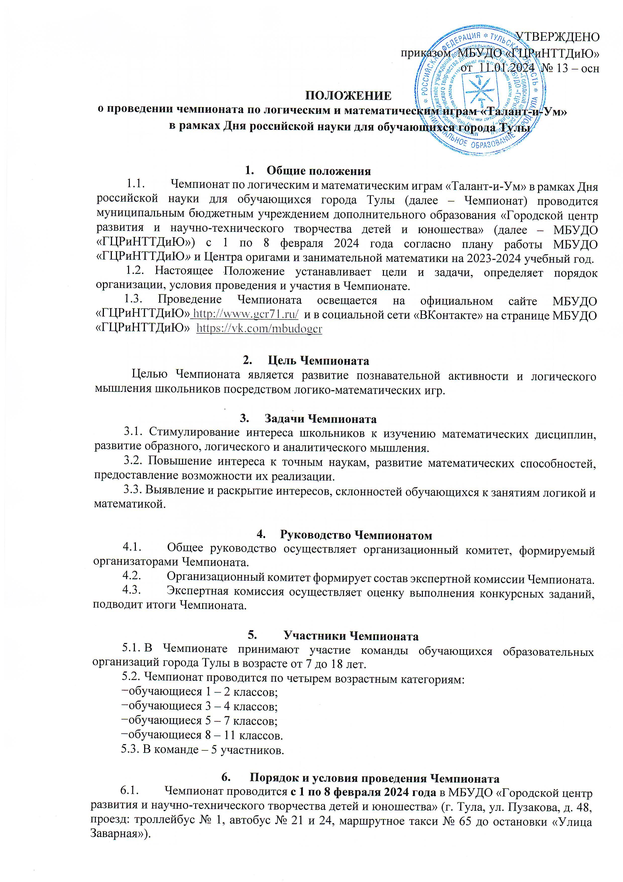
6.2. Регламент проведения Чемпионата:
6.2.1. Предварительные заявки на участие в Чемпионате (Приложение 1) в формате Microsoft Word принимаются с 1 по 5 февраля 2024 года на электронную почту gcrt.konkurs@tularegion.org
В теме письма необходимо указать название конкурсного мероприятия - «Талант-и-Ум».
6.2.2. Для участия в мероприятии НЕОБХОДИМО подать заявку на сайте «Региональный навигатор дополнительного образования детей Тульской области» в разделе «Мероприятия». https://dopobr.tularegion.ru/activity/5276/?date=2024-02-07 – ссылка на календарь мероприятий. После выбора интересующей даты пользователь сайта нажимает на нее и раскрывает «каталог мероприятий», которые в эту дату проводятся.
Далее нужно нажать «Подробнее», чтобы открыть карточку мероприятия «Чемпионат «Талант-и-Ум».
Затем пользователю сайта следует нажать на клавишу «Записаться».
Запись на чемпионат «Талант-и-Ум» на сайте Навигатора будет доступна с 5 по 8 февраля 2024 года.
    - В случае регистрации большого количества заявок на участие в мероприятии (более 100 обучающихся) организационный комитет оставляет за собой право назначить дополнительный день проведения Чемпионата.
6.2.4. Решение конкурсных заданий проводится:
- 07.02.2024 – для обучающихся 1 – 2 и 3 – 4 классов;
- 08.02.2024 – для обучающихся 5 – 7 и 8 – 11 классов.
Регистрация команд в 14.00. Начало Чемпионата в 14.30.
Чемпионат проводится в очном формате по командно-зачетной системе. Индивидуальное участие не предусматривается.
6.3. Этапы Чемпионата:
6.3.1. Выполнение конкурсных заданий Чемпионата (по маршрутным картам для каждой команды):
- Конкурс «Графический диктант» (1 – 2 классы);
- Конкурс «Логические задачи» (3 – 11 классы);
- Конкурс «Танграм» (все возрастные категории);
- Конкурс «Судоку» (все возрастные категории);
- Конкурс «Логическая цепочка» (все возрастные категории);
- Конкурс «Головоломка с палочками» (все возрастные категории);
- Конкурс «Пазл» (все возрастные категории).
6.3.2. Время на выполнение конкурсных заданий «Графический диктант» и «Логические задачи» - 15 минут, на остальные конкурсы – по 10 минут.
    - Во время проведения конкурсов «Графический диктант», «Логические задачи» и «Танграм» два представителя от каждой команды выполняют конкурсные задания «Судоку», которые представляют собой классическое судоку: для обучающихся 1 и 2 классов - 4×4, 6×6 и 9×9, для обучающихся 3-11 классов – 9×9. Каждому участнику предлагаются 3 варианта судоку соответствующей возрастной категории сложности.
    - Конкурсные задания выполняются совместно всеми членами команды.
    - Пользование мобильным телефоном во время выполнения конкурсных заданий запрещено.
    - Работа экспертной комиссии. Подведение итогов.
    - Торжественное награждение победителей и призеров Чемпионата.
  - Каждый участник Чемпионата должен иметь:
- согласие на обработку персональных данных (Приложения 2, 3);
- ручку, карандаш, ластик;
- сменную обувь или бахилы.
  - Каждая команда предоставляет заявку на участие в Чемпионате, утвержденную директором образовательного учреждения (Приложение 1).
  - Апелляции по итогам Чемпионата не принимаются.
Дополнительная информация по телефону 8(4872)47-16-29 Гончарова Наталья Александровна, педагог-организатор.

7. Критерии оценки выполнения конкурсных заданий Чемпионата
7.1. Конкурсные задания оцениваются в соответствии со следующими критериями:
- правильность решения задачи или выполнения задания;
- отсутствие ошибок;
- корректность заполнения листа задания (без двойных или нечитаемых записей, пропущенных цифр, знаков, фигур и т. п.);
- соблюдение регламента выполнения конкурсных заданий.
7.2. За каждый правильно выполненный вариант задания команде начисляется 1 (один) балл.
7.3. В некоторых случаях члены экспертной комиссии имеют право оценить выполненное задание в 0,5 балла.

8. Подведение итогов Чемпионата
8.1. Конкурсные задания оцениваются экспертной комиссией в соответствии с п. 7 Положения.
8.2. Список победителей и призёров будет размещен на сайте МБУДО «ГЦРиНТТДиЮ» http://www.gcr71.ru/ и в социальной сети «ВКонтакте» на странице МБУДО «ГЦРиНТТДиЮ» https://vk.com/mbudogcr 7 - 9 февраля 2024 года.
8.3. Организаторы Чемпионата и экспертная комиссия имеют право изменять количество призовых мест, объединять возрастные группы и даты проведения конкурсных заданий.
8.4. Команды, занявшие 1, 2 и 3 место в каждой возрастной категории, награждаются дипломами МБУДО «ГЦРиНТТДиЮ».
8.5. Остальные команды получают сертификаты МБУДО «ГЦРиНТТДиЮ» об участии в электронном виде до 29 февраля 2024 года.

Приложение 1
к Положению о чемпионате
по логическим
и математическим играм «Талант-и-Ум»
в рамках Дня российской науки
для обучающихся города Тулы

ЗАЯВКА
на участие в чемпионате по логическим и математическим играм «Талант-и-Ум»
в рамках Дня российской науки для обучающихся города Тулы

Образовательное учреждение (полностью) _____________________________________
___________________________________________________________________________

№ | Название команды | Ф.И. обучающегося (полностью и разборчиво) | Класс, возраст | Ф.И.О. (полностью), должность руководителя команды | Контактный телефон, e-mail
1 | «Сила разума» | 1. Иванов Петр | 5 класс,  11 лет, капитан | Карпачева Ольга Дмитриевна,  учитель математики | ХХ-ХХ-ХХ  Ruvj@tularegion.ru
 |  | 2. Петров Михаил | 5 класс,  11 лет
 |  | 3. … | …
 |  | 4. … | …
 |  | 5. … | …
2

Директор ОУ _______________

Приложение 2
к Положению о чемпионате
по логическим
и математическим играм «Талант-и-Ум»
в рамках Дня российской науки
для обучающихся города Тулы

СОГЛАСИЕ
родителей (законных представителей) на обработку персональных данных обучающихся - участников чемпионата по логическим и математическим играм «Талант-и-Ум» в рамках Дня российской науки для обучающихся города Тулы
Я, _________________________________________________________________________________________,
(фамилия, имя, отчество представителя обучающегося)
проживающий по адресу: ________________________________________________ ________________________________________________________, паспорт серии _______________________ номер_____________, выдан _____________________________________________________________________________
(указать орган, которым выдан паспорт)
_____________________________________________ «___» _______ _____ года
в соответствии с требованиями ст. 9 Федерального закона РФ от 27 июля 2006 № 152-ФЗ «О персональных данных», с целью участия в чемпионате по логическим и математическим играм «Талант-и-Ум» в рамках Дня российской науки для обучающихся города Тулы даю согласие муниципальному бюджетному учреждению дополнительного образования «Городской центр развития и научно-технического творчества детей и юношества» (далее - Оператор), адрес регистрации: 300041, Россия, г. Тула, ул. Революции, 2, фактический адрес: 300041, Россия, г. Тула, ул. Пузакова, 48 на обработку персональных данных обучающегося моего(ей) несовершеннолетнего(ей) сына (дочери):_____________________________________________________________________,
(фамилия, имя, отчество участника полностью)
проживающего по адресу: _______________________________________________________
(адрес)
_____________________________________________________________________________ (номер свидетельства о рождении)
_____________________________________________________________________________
(сведения о дате выдачи и выдавшем его органе)
а именно: фамилию, имя ребенка, данные свидетельства о рождении, наименование образовательного учреждения, в котором обучается ребенок, класс, возраст, адрес места жительства, номер контактного телефона или сведения о других способах связи.
Перечень действий с персональными данными: сбор, запись, проведение фото- и видеосъемки ребенка во время проведения мероприятия и использование изображений при наполнении информационных ресурсов, систематизация, накопление, хранение, уточнение (обновление, изменение), использование, распространение (в том числе передачу), обезличивание, блокирование, передача в управление образования администрации города Тулы, адрес регистрации: 300041, г. Тула, ул. Дзержинского/Советская, д. 15-17/73, фактический адрес: 300041, г. Тула, ул. Дзержинского/Советская, д. 15-17/73. Уничтожение персональных данных производится Оператором в рамках исполнения действующего законодательства Российской Федерации.
Общее описание используемых способов обработки персональных данных: смешанная обработка, с передачей по внутренней сети указанных операторов персональных данных, с передачей по сети Интернет.
Настоящее согласие действует со дня подписания до дня отзыва
в письменной форме. Согласие на обработку персональных данных может быть отозвано субъектом персональных данных в любой момент на основании письменного заявления, поданного в адрес МБУДО «ГЦРиНТТДиЮ» (300041, г. Тула, ул. Революции, д.2).
_________ | ___________________________________ | ____________
(дата, месяц и год заполнения) | (Фамилия, инициалы, законного представителя несовершеннолетнего гражданина) | (Подпись)

Приложение 3
к Положению о чемпионате
по логическим
и математическим играм «Талант-и-Ум»
в рамках Дня российской науки
для обучающихся города Тулы

СОГЛАСИЕ
на обработку персональных данных обучающихся - участников чемпионата по логическим и математическим играм «Талант-и-Ум»
в рамках Дня российской науки для обучающихся города Тулы

Я, ___________________________________________________________________________,
(фамилия, имя, отчество обучающегося)
проживающий по адресу: ____________________________________________________ _________________________________________________________, паспорт серии_______
(адрес обучающегося)
номер ______ выдан _____________________________________________________________________________
(указать орган, которым выдан паспорт)
_______________________________________________________ «___» _______ _____ года
(дата выдачи паспорта)
в соответствии с требованиями ст. 9 Федерального закона РФ от 27 июля 2006 № 152-ФЗ «О персональных данных», с целью участия в чемпионате по логическим и математическим играм «Талант-и-Ум» в рамках Дня российской науки для обучающихся города Тулы даю согласие муниципальному бюджетному учреждению дополнительного образования «Городской центр развития и научно-технического творчества детей и юношества» (далее - Оператор), адрес регистрации: 300041, Россия, г. Тула, ул. Революции, 2, фактический адрес: 300041, Россия, г. Тула, ул. Пузакова, 48 на обработку моих персональных данных, а именно: фамилия, имя, отчество, паспортные данные, наименование образовательного учреждения, класс, возраст, адрес места жительства, номер контактного телефона или сведения о других способах связи.
Перечень действий с персональными данными: сбор, запись, проведение фото- и видеосъемки во время проведения мероприятия и использование изображений при наполнении информационных ресурсов, систематизация, накопление, хранение, уточнение (обновление, изменение), использование, распространение (в том числе передачу), обезличивание, блокирование, передача в управление образования администрации города Тулы, адрес регистрации: 300041, г. Тула, ул. Дзержинского/Советская, д. 15-17/73, фактический адрес: 300041, г. Тула, ул. Дзержинского/Советская, д. 15-17/73. Уничтожение персональных данных производится Оператором в рамках исполнения действующего законодательства Российской Федерации.
Общее описание используемых способов обработки персональных данных: смешанная обработка, с передачей по внутренней сети указанных операторов персональных данных, с передачей по сети Интернет.
Настоящее согласие действует со дня подписания до дня отзыва
в письменной форме. Согласие на обработку персональных данных может быть отозвано субъектом персональных данных в любой момент на основании письменного заявления, поданного в адрес МБУДО «ГЦРиНТТДиЮ» (300041, г. Тула, ул. Революции, д.2).

____________ | ___________________________________ | ____________
(дата, месяц и год заполнения) | (фамилия, инициалы совершеннолетнего гражданина) | (подпись)

**для совершеннолетних обучающихся

